**МАКЕТ «Родной край»**

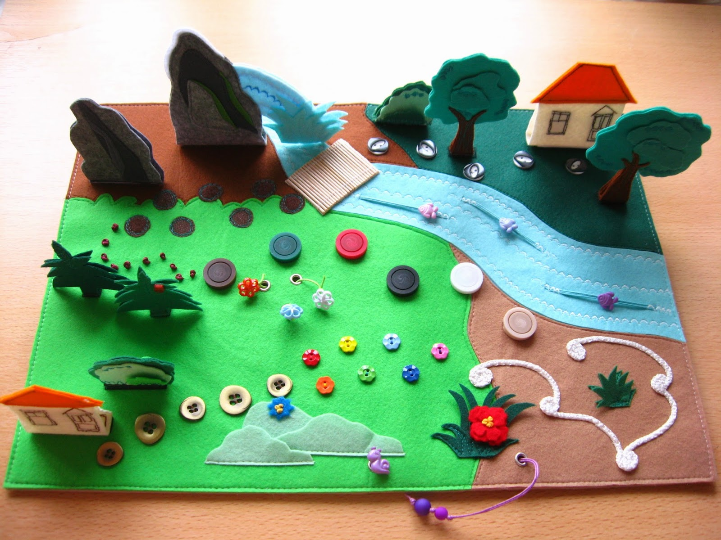

**МАКЕТ «Улицы города»**

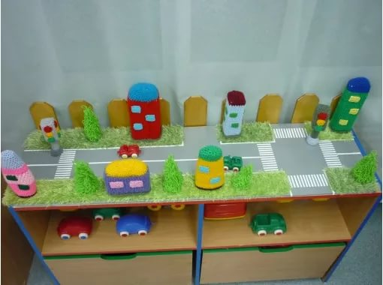

**МАКЕТ «Огород»**

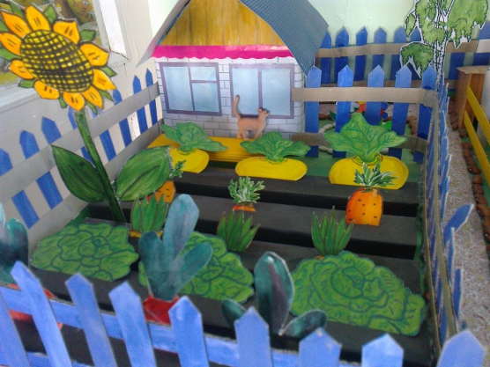

**ПАННО «Домашние животные и птицы»**

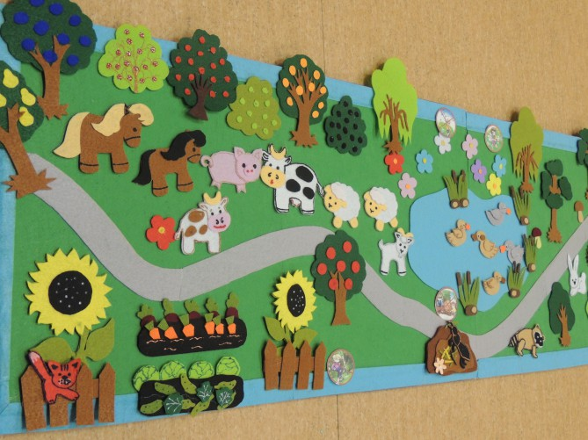

**ПАННО «Лесная полянка»**

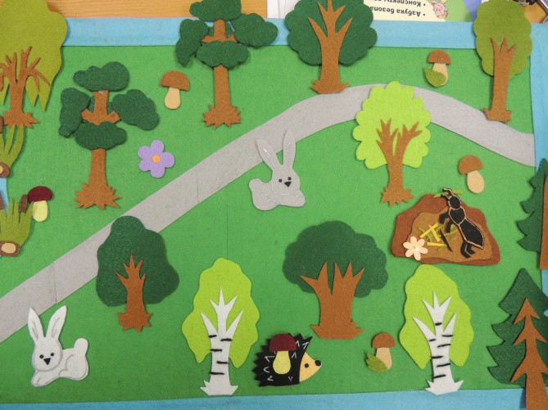

**ПАННО «Математическое дерево»**

